项目管理体系文件
数据库设计说明书

西安中软聚智信息技术有限公司
版本历史
日期 | 版本 | 说明 | 作者
目 录
1.引言 1
1.1.编写目的 1
1.2.背景 1
1.3.术语 1
1.4.参考资料 1
2.总模型图及对象列表 1
2.1.总模型图 1
2.2..对象列表 2
2.2.1.表空间列表 2
2.2.2.表列表 2
2.2.3.视图列表 2
2.2.4.存储过程列表 2
2.2.5.触发器列表 3
3.表空间信息 3
3.1.表空间1 3
3.2.表空间2 3
4.表信息 4
4.1.表1 4
4.2表2 4
5.视图信息 5
5.1.视图1 5
5.2.视图2 5
6.存储过程信息 5
6.1.存储过程1 5
6.2.存储过程2 6
7.触发器信息 6
7.1.触发器1 6
7.2.触发器1 7
8.数据库安全设计 7

1.引言

1.1.编写目的
本文档用于项目开发小组成员开发前的阅读。有以下目的：
- 了解需要使用的技术及规范；
- 了解项目开发进度计划；

系统的阅读对象为：程序员、数据库设计人员、系统分析员、软件测试人员。

1.2.背景
软件项目名称：图书服务平台
项目任务提出者：课题组成员
开发者：张培勇，李欣宇，梁帅，李新宇
用户：管理员，客户

1.3.术语
原词组 | 含义
JDK | Java开发工具包
IDE | 集成开发环境
IDEA | 一款智能的Java开发IDE
Maven | 一款项目依赖管理工具
Mysql | 一款开源的关系型数据库
Tomcat | 一款Java web应用容器
Spring | 一个开源的J2EE应用程序框架
SpringMVC | 可构建web应用MVC架构模块的Spring框架
Mybatis | 一款开源的基于Java的持久层框架
Mybatis plus | 简化CRUD操作的Mybatis增强工具包
Spring Boot | 简化新Spring应用的初始搭建以及开发过程

1.4.参考资料
《软件体系结构原理、方法与实践》第二版 清华大学出版社
《软件需求工程》 毋国庆等编著 机械工业出版社
Java Api 官方文档
Spring、SpringMVC、Mybatis、MybatisPlus、SpringBoot官方文档

2.总模型图及对象列表

2.1.总模型图
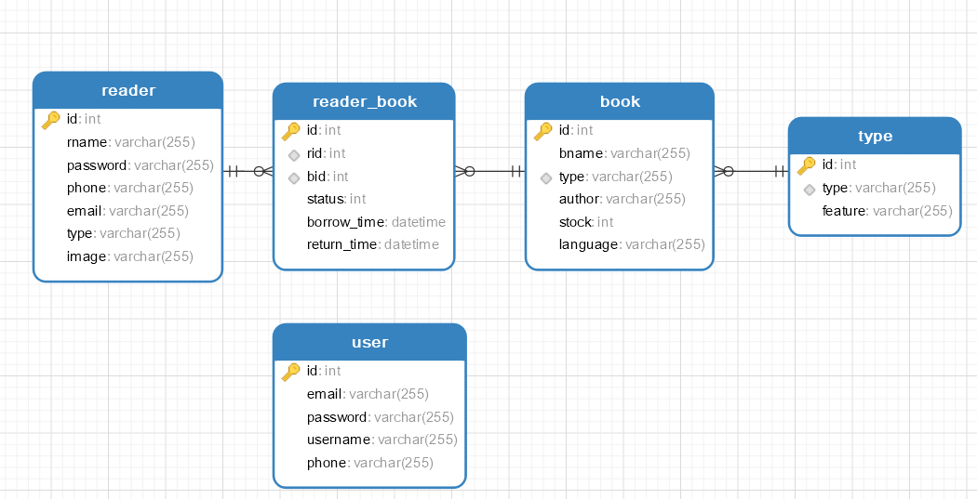

2.2..对象列表

2.2.1.表空间列表
表 1表空间清单

2.2.2.表列表
表 2表清单
序号 | 中文名称 | 物理表名 | 备注
1 | 书籍表 | Book
2 | 读者表 | Reader
3 | 读者_书籍联系表 | Raeder_book
4 | 书籍类型表 | Type
5 | 管理员表 | User

2.2.3.视图列表
表 3视图清单
序号 | 中文名称 | 物理名称 | 备注

2.2.4.存储过程列表
{存储过程名称先给出物理名称，然后在括号中给出功能名称。功能名称就是按照存储过程的功能给出的一个简短名称，能够基本说明存储过程的功能。}
表 4存储过程清单
序号 | 名称 | 参数 | 返回值 | 功能说明
1 | 物理名称  （功能名称）

2.2.5.触发器列表

3.表空间信息

3.1.表空间1
中文名称 | 索引表空间
物理名称 | TBL_INDEX_01
功能 | 存放业务表索引
预算空间 | 5G
脚本 | 根据具体数据库类型编写

3.2.表空间2
中文名称
物理名称
功能
预算空间
脚本

4.表信息

4.1.表1

中文名称 |  | 帐篷表
物理表名 |  | Tent
主键 |  | ID
业务主键 |  | 无
所属表空间 |  | TS_XX_01
索引 |  | IND_TBL_USER_PK(主键索引)
字段列表
序号 | 中文名称 |  | 列名 | 数据类型 | 主键 | 非空 | 外键
1 | Id |  | Id | Int | 是 | 是 | 否
2 | 名称 |  | tname | Varchar | 否 | 是 | 否
3 | 类型 |  | Type | Varchar | 否 | 是 | 否
4 | 简介 |  | Descr | Varchar | 否 | 是 | 否
5 | 库存 |  | Stock | Int | 否 | 是 | 否
6 | 单价 |  | Price | double | 否 | 是 | 否
7 | 图像 |  | Timage | Varchar | 否 | 是 | 否

4.2表2
中文名称 |  | 用户表
物理表名 |  | Customer
主键 |  | ID
业务主键 |  | 无
所属表空间
索引 |  | IND_TBL_USER_PK(主键索引)
字段列表
序号 | 中文名称 |  | 列名 | 数据类型 | 主键 | 非空 | 外键
1 | id |  | id | int | 是 | 是 | 否
2 | 姓名 |  | cname | varchar | 否 | 是 | 否
3 | 密码 |  | password | varchar | 否 | 是 | 否
4 | 电话 |  | phone | varchar | 否 | 是 | 否
5 | 邮箱 |  | email | varchar | 否 | 是 | 否
6 | 地址 |  | Address | varchar | 否 | 是 | 否
7 | 图片 |  | image | varchar | 否 | 否 | 否

中文名称 |  | 租借表
物理表名 |  | Rent
主键 |  | ID
业务主键 |  | 无
所属表空间
索引 |  | IND_TBL_USER_PK(主键索引)
字段列表
序号 | 中文名称 |  | 列名 | 数据类型 | 主键 | 非空 | 外键
1 | Id |  | id | int | 是 | 是 | 否
2 | 用户id |  | rid | varchar | 否 | 是 | 是
3 | 帐篷id |  | bid | varchar | 否 | 是 | 是
4 | 状态 |  | Status | varchar | 否 | 是 | 否
5 | 租借时间 |  | borrow_time | varchar | 否 | 是 | 否
6 | 归还时间 |  | return_time | varchar | 否 | 是 | 否

中文名称 |  | 类型表
物理表名 |  | Type
主键 |  | ID
业务主键 |  | 无
所属表空间
索引 |  | IND_TBL_USER_PK(主键索引)
字段列表
序号 | 中文名称 |  | 列名 | 数据类型 | 主键 | 非空 | 外键
1 | Id |  | Id | int | 是 | 是 | 否
2 | 类型 |  | Type | varchar | 否 | 是 | 否
3 | 特征 |  | Feature | varchar | 否 | 是 | 否

中文名称 |  | 系统管理员表
物理表名 |  | User
主键 |  | ID
业务主键 |  | 无
所属表空间
索引 |  | IND_TBL_USER_PK(主键索引)
字段列表
序号 | 中文名称 |  | 列名 | 数据类型 | 主键 | 非空 | 外键
1 | Id |  | id | int | 是 | 是 | 否
2 | 邮箱 |  | Email | varchar | 否 | 是 | 否
3 | 密码 |  | Password | varchar | 否 | 是 | 否
4 | 用户名 |  | Username | varchar | 否 | 是 | 否
5 | 电话 |  | Phone | varchar | 否 | 是 | 否

中文名称 |  | 评论表
物理表名 |  | Comment
主键 |  | ID
业务主键 |  | 无
所属表空间
索引 |  | IND_TBL_USER_PK(主键索引)
字段列表
序号 | 中文名称 |  | 列名 | 数据类型 | 主键 | 非空 | 外键
1 | id |  | id | int | 是 | 是 | 否
2 | 帐篷id |  | Tent_id | varchar | 否 | 是 | 否
3 | 帐篷名称 |  | Tent_name | varchar | 否 | 是 | 否
4 | 评论人 |  | customer | varchar | 否 | 是 | 否
5 | 头像 |  | cimage | varchar | 否 | 是 | 否
6 | 评论 |  | comment | varchar | 否 | 是 | 否
7 | 回复的人 |  | From_name | varchar | 否 | 否 | 否
 | 回复的人头像 |  | fromimage | varchar | 否 | 是 | 否
 | 被回复的人 |  | To_name | varchar | 否 | 是 | 否
 | 被回复的人头像 |  | toimage | varchar | 否 | 是 | 否
 | 回复 |  | reply | varchar | 否 | 是 | 否
 | 是否为回复 |  | isreply | Int | 否 | 是 | 否
 | 评论时间 |  | Comment_time | date | 否 | 否 | 否
 | 父节点id |  | Parent_id | Int | 否 | 是 | 否

5.视图信息

5.1.视图1

5.2.视图2

6.存储过程信息

6.1.存储过程1

6.2.存储过程2

7.触发器信息

7.1.触发器1
您可以使用以下触发器来触发不同的操作：

1. 当用户发送消息时触发：可以用于响应用户的消息并进行相应的处理。
2. 当用户加入对话时触发：可以用于欢迎新用户并进行相应的操作。
3. 当用户离开对话时触发：可以用于记录用户离开对话的时间并进行相应的操作。
4. 当特定条件满足时触发：可以根据特定的条件来触发相应的操作，例如当某个变量的值达到一定阈值时触发。

8.数据库安全设计
数据库由专门数据库管理用员对数据库操作，需要注意以下几项安全问题：

访问安全 、网络安全 、传输安全 、备份安全 、数据安全

设置以下安全规则：

1. 每天进行数据备份是保障系统安全的重要手段，保证备份安全
2. 系统设置用户的标识以鉴定是否是合法用户，保证数据安全。
3. 系统对不同的数据设置不同的访问级别，限制访问用户可查询的处理数据类别和内容，保证网络安全。
4. 系统对不同用户设置不同的权限，区分不同的用户，如区分读者和管理员，保证访问安全。

